ASSUNTO: SOLICITO AO EXMO PREFEITO MUNICIPAL CARLOS NELSON BUENO QUE REALIZE MELHORIAS NA RUA DA PENHA.

DESPACHO:

SALA DAS SESSÕES____/____/_____

PRESIDENTE DA MESA
INDICAÇÃO N° , DE 2010.

SENHOR PRESIDENTE,
SENHORES VEREADORES,

Indico ao Exmo Senhor Prefeito Municipal Carlos Nelson Bueno para que junto ao Departamento competente proceda melhorias como asfalto, iluminação e limpeza do mato na Rua da Penha, visando beneficiar os moradores do local.

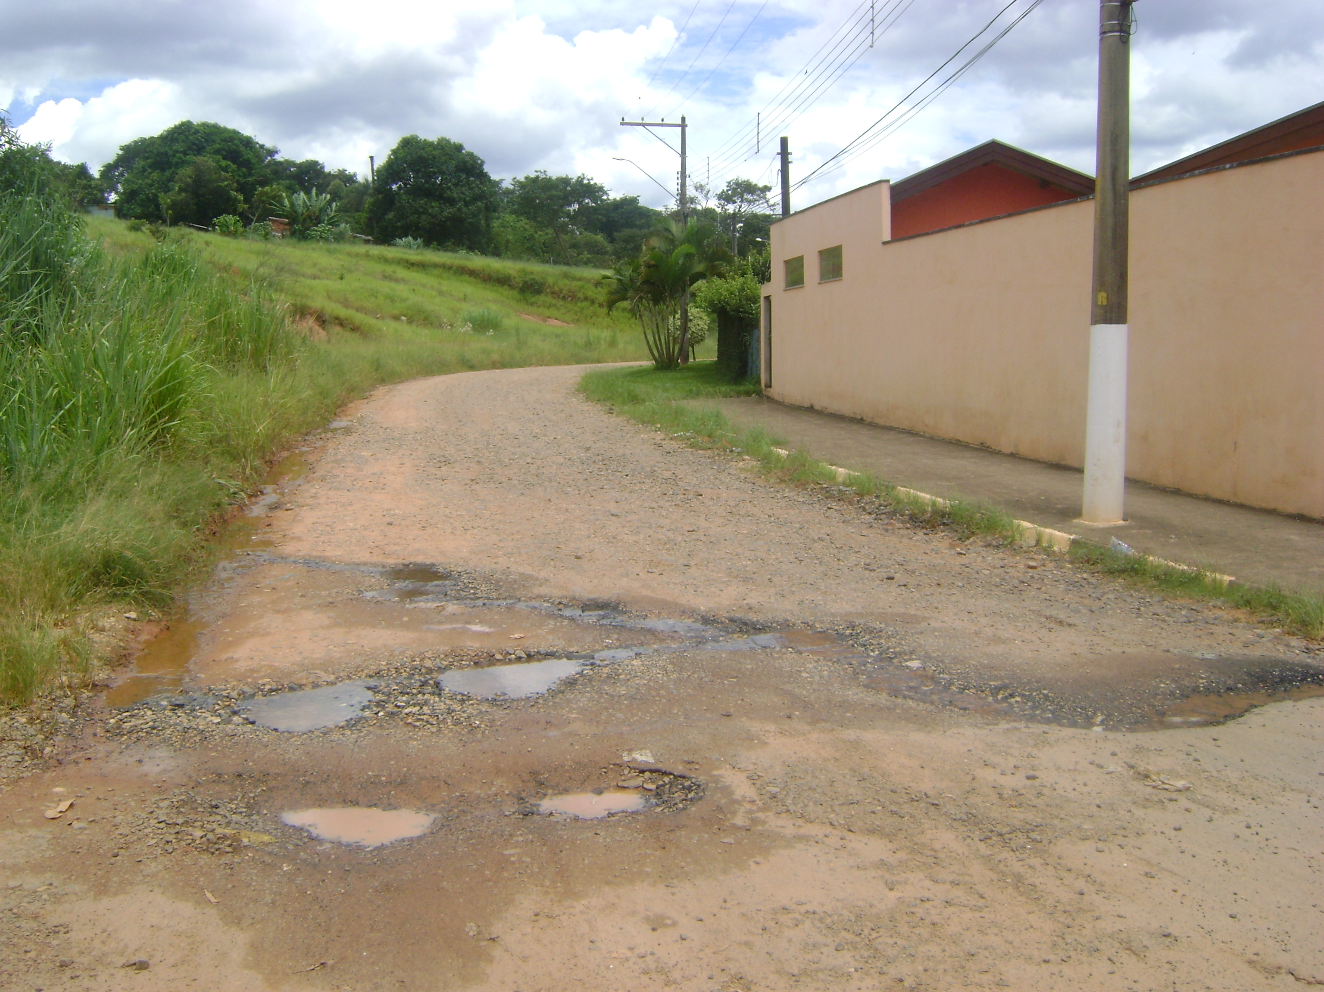

Sala das Sessões “Vereador Santo Rottoli” em 18 de Janeiro de 2010.

VEREADOR LUIS ROBERTO TAVARES

